DIEU DONNE LA VICTOIRE

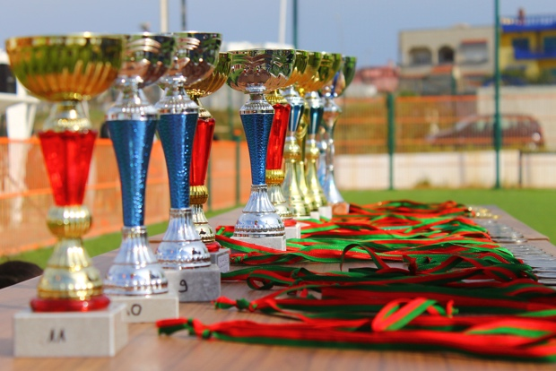
LOUANGE:
Prov. 12 : 31 ; 1 Cor. 15 : 57 ; Ps. 118 : 15-16

CONFESSION DES PECHES:
Jer. 31 : 34

RECONNAISSANCE:
2. Cor. 2 : 14
Notes personnelles:

INTERCESSION:
Phil. 3 : 14
Notes personnelles:

